景美德威牙醫診所
記者 周文凱／台北報導
景美德威牙醫於1987年成立，是國內大型連鎖牙醫診所德威集團的第一家診所，由集團創辦人、北醫二十一屆校友陳義聰醫師所創立。當年陳醫師從北醫畢業後，興起自行開業的念頭，在興隆路一段找到了一間三角窗的店面。回憶當時，陳醫師表示，興隆路一段在二十多年前還是相當冷清的地方，沒有什麼人氣；但當時他的經濟能力有限，無法負擔鬧區店面的租金，因此他租下了興隆路的這間店面；景美德威牙醫正式在此成立。
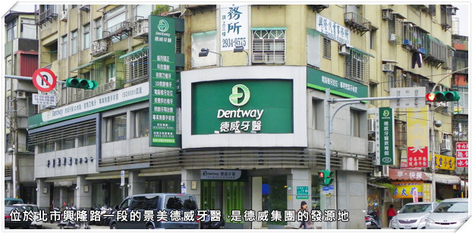
景美德威創始時，一口氣就購置了五張治療椅，是當時文山地區規模最大的開業醫。在投入大筆資金、打造高規格設施的同時，陳醫師更注重的是醫療品質，致力於提供患者最高水準的醫療服務。在經營方式方面，景美德威一開業就摒棄了傳統的一人診所模式，採用聯合執業；在早期這是相當少見的。
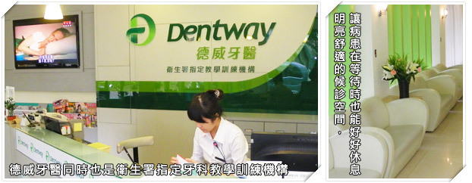

因應時代進步，且隨著規模逐漸擴大，景美德威也不斷引進更好的管理方式，打造理想的醫療環境。為了提昇並維持高水平服務，德威採用國內首見的完整牙科醫療標準作流程ISO900認證；不論各項器材、設備的擺置、消毒、感染控制流程、掛號流程等，患者進到診所，就是一系列以客為尊的一致化作業。由於從櫃台作業到醫療流程皆經過ISO9001認證，所以診所能將所有人力資源作最有效的規劃，進一步提升醫療及服務的品質來回饋求診患者。
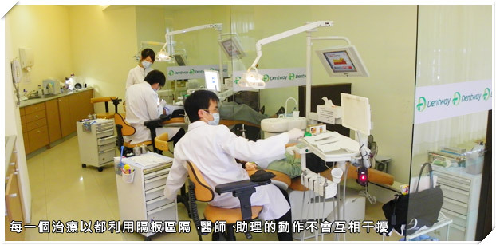

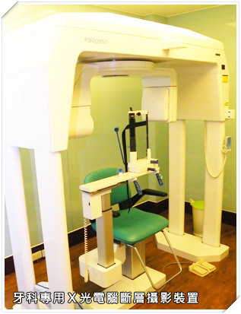
努力打造優質醫療環境，是德威的目標；因此除了設備提升、醫療流程的一致化外，德威也相當注重醫師、助理的教育訓練。德威牙醫在招考與聘僱契約上都有明文要求院內的醫師、助理必須按時上課進修；在景美德威的二樓空間還設立專屬教育中心，與全球一流大學合作，引進美國哈佛大學的教育體系，每年提供學員赴美進修學習最新的醫療資訊及管理服務流程。
另外，為了掌控牙材的品質，德威也進行上下游的垂直整合，自行成立工廠製作假牙與齒模，並成立貿易公司採購牙科材料、器具，甚至代理進口耗材與醫療設備。

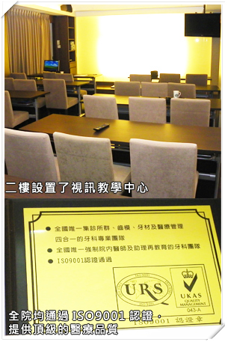
目前德威集團已經朝向國際化邁進；2008年，位於馬來西亞吉隆坡地標雙子星塔旁，吉隆坡德威牙醫正式成立，佔地約四百坪；除了是馬來西亞最大的牙醫診所，同時也是頂級的植牙中心。雖然德威集團不斷的壯大，但陳醫師最關心的還是台灣醫療品質的提升，希望能治癒更多病患，保護民眾的口腔健康；因此集團發源地景美德威也會繼續引進最新的醫療技術，持續為廣大患者服務。

- 景美德威牙醫診所
- 地址:臺北市文山區興隆路一段72-74號
- 預約電話：(02)2932-8281
- 免費電話：0800-010-868
- 想了解更多：景美德威牙醫診所

